**รายงานผลการฝึกอบรม**

**1 ชื่อหลักสูตร**

“หลักสูตรประธานสภาและรองประธานสภาองค์กรปกครองส่วนท้องถิ่น รุ่นที่ 9”

**2 หน่วยงานที่จัด** กรมส่งเสริมการปกครองส่วนท้องถิ่น .

**3 ระยะเวลาการฝึกอบรม** 1 – 15 มีนาคม 2567 .

**4 สรุปเนื้อหาสาระที่ได้รับจากการฝึกอบรม** ดังนี้

**สรุปเนื้อหาสาระ**

1. **วิชา การพัฒนาบุคลากรในองค์กรปกครองส่วนท้องถิ่น**

**บรรยายโดย นางสาวฐิติมา ปุยอ๊อต**

วิธีการพัฒนาข้าราชการ

1) การปฐมนิเทศ

2) การฝึกอบรม

3) การศึกษาหรือดูงาน

4) การประชุมเชิงปฏิบัติการหรือการสัมมนา

5) การสอนงาน การให้ค้าปรึกษาหรือวิธีการอื่นเหมาะสม

1. **วิชา บทบาทอำนาจและหน้าที่ของประธาน/รองประธานสภาส่วนท้องถิ่น**

**บรรยายโดย นายนรศักดิ์ สุขสมบูรณ์**

**อำนาจหน้าที่ของประธานสภาท้องถิ่น**

ตามระเบียบฯ ข้อ 16 ประธานสภาท้องถิ่น มีอำนาจหน้าที่ดังนี้

1) ดำเนินกิจการของสภาท้องถิ่นตามที่กฎหมายกำหนด

2) เป็นประธานของที่ประชุมสภาท้องถิ่น เว้นแต่ในขณะที่เข้ากล่าวอภิปรายสนับสนุนหรือคัดค้านญัตติ ในที่ประชุมสภาท้องถิ่น

3) บังคับบัญชาการงานในสภาท้องถิ่น

4) รักษาความสงบเรียบร้อยในสภาท้องถิ่น

5) เป็นผู้แทนสภาท้องถิ่นในกิจการภายนอก

6) อำนาจและหน้าที่อื่นตามที่มีกฎหมายกำหนดไว้ หรือตามที่กำหนดไว้ในระเบียบ ฯ นี้

-2-

**การพ้นจากตำแหน่งของประธานสภาสภาท้องถิ่น**

โดยทั่วไปแล้วประธานสภาท้องถิ่นจะดำรงตำแหน่งจนครบอายุสภาท้องถิ่นนั้น ๆ แต่อย่างไรก็ตาม ประธานสภาท้องถิ่นอาจพ้นจากตำแหน่งก่อนครบอายุสภาท้องถิ่นได้

การพ้นจากตำแหน่งของประธานสภาท้องถิ่นจะต้องเป็นไปตามกฎหมายจัดตั้งท้องถิ่นประเภทนั้น ๆ ได้แก่

ลาออก โดยยื่นหนังสือลาออกไปยังผู้อำนาจหน้าที่กำกับดูแลองค์กรปกครองส่วนท้องถิ่นประเภทนั้น ๆ กล่าวคือ ให้ยื่นต่อนายอำเภอในกรณีที่เป็นองค์การบริหารส่วนตำบล หรือให้ยื่นต่อผู้ว่าราชการจังหวัดสำหรับองค์การบริหารส่วนจังหวัดและเทศบาล

สิ้นสุดสมาชิกภาพของสมาชิกสภาท้องถิ่น

รัฐมนตรีว่าการกระทรวงมหาดไทยสั่งให้พ้นจากตำแหน่งเนื่องจากเหตุที่ว่าปฏิบัติการฝ่าฝืนต่อความสงบเรียบร้อยหรือสวัสดิภาพของประชาชน ละเลยไม่ปฏิบัติตามหรือปฏิบัติการไม่ชอบด้วยอํานาจหน้าที่ หรือมีความประพฤติในทางจะนํามาซึ่งความเสื่อมเสียแก่ศักดิ์ตําแหน่ง หรือแก่องค์กรปกครองส่วนท้องถิ่นที่ตนสังกัด

สภาแห่งท้องถิ่นมีมติให้พ้นจากตำแหน่งเพราะเหตุว่าปฏิบัติการฝ่าฝืนต่อความสงบเรียบร้อยหรือสวัสดิภาพของประชาชน ละเลยไม่ปฏิบัติตามหรือปฏิบัติการไม่ชอบด้วยอํานาจหน้าที่ หรือมีความประพฤติในทางจะนํามาซึ่งความเสื่อมเสียแก่ศักดิ์ตําแหน่ง หรือแก่องค์กรปกครองส่วนท้องถิ่นที่ตนสังกัด

อนึ่ง การพ้นจากตำแหน่งประธานสภาท้องถิ่นตามข้อ 3. และ 4. บุคคลผู้นั้นดำรงตำแหน่งประธานสภาท้องถิ่นอีกไม่ได้ตลอดอายุของสภาท้องถิ่นนั้น ๆ

1. **วิชา บุคลิกภาพ การสมาคม การเข้าสังคม การพูดเวทีสาธารณะ และการเข้างานพระราชพิธี**

**บรรยายโดย อาจารย์ ดร.อาคร ประมงค์**

- ผู้นำกับบุคลิกภาพ

- ประเภทของบุคลิกภาพ

- แนวทางพัฒนาบุคลิกภาพ

- เทคนิคการสร้างความประทับใจ

- ภาษาท่าทาง ภาพลักษณ์

- ท่านั่ง ทรงผม การแต่งกาย

-3-

1. **วิชา การปฏิบัติงานกิจการสภา**

**บรรยายโดย อาจารย์ พนมวัสส์ วุฒาพาณิชย์**

งานกิจการสภา มีหน้าที่ความรับผิดชอบ ดังนี้

- งานเกี่ยวกับระเบียบข้อบังคับการประชุมสภาฯ

- รายงานการประชุมสภา

- งานประชุมคณะกรรมการสามัญและวิสามัญ

- งานติดตามผลการปฏิบัติงานตามมติที่ประชุมสภา

- งานเลือกตั้งเกี่ยวกับสภา

- งานส่งเสริมและสนับสนุนความรู้และวิชาการแก่สมาชิกสภา

- งานอื่น ๆ ที่เกี่ยวข้องหรืองานที่ได้รับมอบหมาย

1. **วิชา มุมมองการกระจายอำนาจให้แก่องค์กรปกครองส่วนท้องถิ่น**

**บรรยายโดย รศ.ดร.ศุภสวัสดิ์ ชัชวาลย์**

**การกระจายอำนาจปกครอง (Decentralization )**

**ลักษณะสำคัญ**

* มีการจัดตั้งองค์กรเป็นนิติบุคคลเพิ่มขึ้นจากส่วนกลาง
* มีการเลือกตั้งสภาท้องถิ่นและผู้บริหารท้องถิ่น
* มีอำนาจอิสระในการปกครองตนเองได้ตามสมควร
* มีงบประมาณและรายได้เป็นของท้องถิ่นเอง มีเจ้าหน้าที่ปฏิบัติงานเป็นของท้องถิ่นเอง

**จุดแข็ง**

* ตอบสนองความต้องการของ ท้องถิ่นได้ดีขึ้น
* แบ่งภาระของส่วนกลางได้บ้าง
* ราษฎรมีความสนใจ รู้จักรับผิดชอบในการปกครองท้องถิ่นของตนเองมากขึ้น

**จุดอ่อน**

* อาจทำลายเอกภาพทางการปกครองและความมั่นคงของประเทศ
* ประชาชนเพ่งเล็งประโยชน์ของท้องถิ่นมากกว่าส่วนรวม
* อาจมีการใช้อำนาจที่ไม่เป็นธรรมของผู้บริหารที่มาจากการเลือกตั้งกับคู่แข่งหรือพรรคตรงข้าม
* มีความสิ้นเปลืองมาก ต้นทุนสูง

-4-

1. **วิชา กฎหมายและระเบียบเพื่อการพัฒนาท้องถิ่น**

**บรรยายโดย นายกรวุฒิ บรรยงวรพินิจ**

**กฎหมายเกี่ยวกับการปกครองท้องถิ่น**

**กฎหมายเกี่ยวกับการกระจายอำนาจให้แก่องค์กรปกครองส่วนท้องถิ่น**

– พระราชบัญญัติกำหนดแผนและขั้นตอนการกระจายอำนาจให้แก่ อปท. พ.ศ. 2542

– สรุปสาระสำคัญของพระราชบัญญัติกำหนดแผนและขั้นตอนการกระจายอำนาจให้แก่ อปท. พ.ศ. 2542

**ระเบียบข้าราชการท้องถิ่น**

– พระราชบัญญัติระเบียบข้าราชการกรุงเทพมหานครและบุคลากรกรุงเทพมหานคร พ.ศ. 2554

– พระราชบัญญัติระเบียบบริหารงานบุคคลส่วนท้องถิ่น พ.ศ. 2542

**การจัดตั้ง**

– พระราชบัญญัติเทศบาล พ.ศ. 2496

– พระราชบัญญัติระเบียบบริหารราชการกรุงเทพมหานคร พ.ศ. 2528

– พระราชบัญญัติระเบียบบริหารราชการเมืองพัทยา พ.ศ. 2542

– พระราชบัญญัติสภาตำบลและองค์การบริหารส่วนตำบล พ.ศ. 2537

– พระราชบัญญัติองค์การบริหารส่วนจังหวัด พ.ศ. 2540

**ด้านอื่นๆ**

– พระราชบัญญัติการเลือกตั้งสมาชิกหรือผู้บริหารท้องถิ่น พ.ศ. 2545

– พระราชบัญญัติเครื่องแบบเจ้าหน้าที่ส่วนท้องถิ่น พ.ศ. 2509

– พระราชบัญญัติเครื่องแบบและบัตรประจำตัวเจ้าหน้าที่กรุงเทพมหานคร พ.ศ. 2530

– พระราชบัญญัติบำเหน็จบำนาญข้าราชการส่วนท้องถิ่น พ.ศ. 2500

– พระราชบัญญัติว่าด้วยการลงคะแนนเสียงเพื่อถอดถอนสมาชิกสภาท้องถิ่นหรือผู้บริหารท้องถิ่น พ.ศ. 2542

– พระราชบัญญัติว่าด้วยเข้าชื่อเสนอข้อบัญญัติท้องถิ่น พ.ศ. 2542

1. **วิชา การบริหารงานงบประมาณทางด้านงานสาธารณสุข และสิ่งแวดล้อมท้องถิ่น**

**บรรยายโดย นางสาวพรทิพย์ น้อมนำทรัพย์**

-5-

1. **วิชา ระเบียบข้อบังคับที่เกี่ยวข้องกับงบประมาณ อปท. การจัดทำงบ การพิจารณางบ การอนุมัติงบ**

**บรรยายโดย นายสุรศักดิ์ แป้นงาม**

**กระบวนการงบประมาณ**

ประกอบด้วย 3 ขั้นตอนหลัก ได้แก่

1) การจัดเตรียมงบประมาณ (Budget preparation) เป็นหน้าที่ของฝ่ายบริหารขององค์กรปกครองส่วนท้องถิ่น ทั้งฝ่ายการเมืองและฝ่ายราชการประจำ โดยเจ้าหน้าที่งบประมาณ ซึ่งได้แก่ ปลัดองค์กรปกครองส่วนท้องถิ่น หรืออาจจะมอบหมายให้เจ้าหน้าที่ผู้รับผิดชอบเกี่ยวกับงบประมาณ เช่นผู้อำนวยการ

กองแผนและงบประมาณ เจ้าหน้าที่วิเคราะห์นโยบายและแผน ฯ เป็นผู้รับผิดชอบในการจัดเตรียมงบประมาณโดยเริ่มจาก

(1) การศึกษาปฏิทินงบประมาณที่กรมส่งเสริมการปกครองท้องถิ่นกำหนดเพื่อแจ้งให้

ทุกฝ่ายที่เกี่ยวข้องทราบว่ากระบวนการในแต่ละขั้นตอนควรจะดำเนินการเมื่อใดแล้วเสร็จเมื่อใด จากนั้น

(2) ทบทวนแผน และกำหนดนโยบายการดำเนินงานขององค์กรปกครองส่วนท้องถิ่น

(3) จัดเตรียมข้อมูลประมาณการรายรับ

(4) จัดระดมความคิดเห็น เกี่ยวกับประเด็นปัญหาและความต้องการในท้องถิ่น จากทุกส่วนที่เกี่ยวข้อง

(5) ตรวจสอบภาระผูกพันที่องค์กรปกครองท้องถิ่นมีอยู่ เช่น เงินกู้ เงินทุนการศึกษาภาระผูกพันตามกฎหมาย

(6) เสนอโครงร่างเบื้องต้น เจ้าหน้าที่งบประมาณ ท าการพิจารณาตรวจสอบ วิเคราะห์และแก้ไขงบประมาณ ในขั้นต้น แล้วเสนอต่อคณะผู้บริหาร

(7) เสนอร่างข้อบัญญัติงบประมาณ คณะผู้บริหารจะพิจารณาให้ตั้งเงินงบประมาณยอดใดเป็นงบประมาณประจำปีแล้ว ให้เจ้าหน้าที่งบประมาณรวบรวม และจัดทำเป็นร่างงบประมาณรายจ่ายเสนอต่อคณะผู้บริหารท้องถิ่นอีกครั้งหนึ่ง หากผู้บริหารเห็นชอบจะนำร่างเสนอต่อที่ประชุมสภาท้องถิ่น ภายในวันที่ 15 สิงหาคม

2) การอนุมัติงบประมาณ (Budget adoption) ผู้บริหารท้องถิ่นนำเสนอร่างข้อบัญญัติงบประมาณรายจ่ายประจำปีเสนอต่อสภาท้องถิ่นภายในวันที่ 15 สิงหาคม จากนั้นสภาท้องถิ่นจะพิจารณาร่างข้อบัญญัติฯ โดยการพิจารณาจะพิจารณา 3 วาระ คือรับหลักการ แปรญัตติ เห็นชอบ และเมื่อสภาท้องถิ่นพิจารณาเห็นชอบร่างข้อบัญญัติแล้ว ให้ประธานสภาท้องถิ่นนำเสนอร่างที่ผ่านความเห็นชอบให้ผู้มีอำนาจในการอนุมัติ อนุมัติร่างงบประมาณรายจ่ายและประกาศเป็นข้อบัญญัติงบประมาณรายจ่ายประจำปี มีผลใช้บังคับต่อไปภายใน 15 วัน หลังประกาศโดยเปิดเผย

-6-

3) การบริหารงบประมาณ (Budget execution) จะทำให้ทราบว่างบประมาณที่อนุมัติไปแล้ว ถูกนำไปใช้อย่างมีประสิทธิภาพ สามารถแก้ไขปัญหาประชาชนได้หรือไม่ รวมทั้งมีการติดตามดูแลการใช้จ่ายงบประมาณว่ามีความถูกต้องมากน้อยเพียงใด เป็นไปตามแผนการปฏิบัติงานหรือไม่ สามารถดำเนินการได้หลายวิธี เช่น ผู้บริหารท้องถิ่น และเจ้าหน้าที่งบประมาณรับผิดชอบร่วมกันในการควบคุมงบประมาณรายจ่าย โดยใช้การรายงาน หรือการควบคุมอย่างใกล้ชิด เพื่อให้การปฏิบัติเป็นไปตาม กฎหมาย ระเบียบและข้อบังคับต่างๆ การควบคุมโดยหน่วยงานที่เกี่ยวข้อง เช่น หน่วยตรวจสอบภายใน ส านักงานตรวจการเงินแผ่นดิน การควบคุมผ่านการมีส่วนร่วมของประชาชนหรือประชาคม หรือการประเมินผลความคุ้มค่าและความสอดคล้องของงบประมาณกับความต้องการของประชาชน ผ่านวิธีการวิจัยประเมินผลการประมาณการรายรับและรายจ่ายขององค์กร

ปกครองส่วนท้องถิ่น ดำเนินการตามระเบียบกระทรวงมหาดไทย ว่าด้วยวิธีการงบประมาณขององค์กรปกครองส่วนท้องถิ่น พ.ศ. 2541 และฉบับแก้ไขเพิ่มเติม (ฉบับที่ 2) พ.ศ. 2543 และ (ฉบับที่ 3) พ.ศ. 2543 โดยมีการประมาณการรายรับและรายจ่ายขององค์กรปกครองส่วนท้องถิ่น

1. **วิชา การบริหารงานบุคคลส่วนท้องถิ่น (สิทธิ สวัสดิการ และระเบียบต่างๆ ของข้าราชการการเมืองท้องถิ่น)**

**บรรยายโดย นางสาวผ่องพรรณ มุขระโกษา**

1. **วิชา ข้อควรระวังในการพิจารณาทางการปกครองตามบทบาทหน้าที่ เพื่อหลีกเลี่ยงความรับผิดชอบทางละเมิด**

**บรรยายโดย นายพีรพงศ์ ทองคำ**

1. **วิชา การจัดทำแผนพัฒนาท้องถิ่น**

**บรรยายโดย นายไพบูลย์ โพธิ์สุวรรณ**

**ขั้นตอนการจัดทำแผนพัฒนาท้องถิ่น**

1. ประชาคมท้องถิ่นระดับอําเภอและระดับจังหวัด/รวบรวมข้อมูลปัญหา/ความต้องการ/โครงการประชาคมท้องถิ่น/ข้อมูลจากคณะผู้บริหาร

2. ประชุมคณะกรรมการสนับสนุนการจัดทําร่างแผนพัฒนาและเสนอต่อคณะกรรมการพัฒนา

3. ประชุมคณะกรรมการพัฒนาเทศบาลพิจารณาร่างแผนพัฒนา เสนอผู้บริหารท้องถิ่น

4. ประกาศใช้แผนพัฒนาท้องถิ่น

5. รายงานจังหวัด กระทรวง

6. ประกาศให้ประชาชนทราบ

7. ฝ่ายบริหารและเจ้าหน้าที่งบประมาณจัดทําข้อบัญญัติ

-7-

8. เสนอให้สภาองค์การบริหารส่วนจังหวัดเห็นชอบ

9. นายกองค์การบริหารส่วนจังหวัดลงนามและประกาศใช้ข้อบัญญัติ

1. **วิชา เทคนิคและกลยุทธ์การจัดทำข้อบัญญัติท้องถิ่น**

**บรรยายโดย นายไพบูลย์ โพธิ์สุวรรณ์**

**ร่างข้อบัญญัติ**

ร่างข้อบัญญัติต้องแบ่งเป็นข้อและมีบันทึก ประกอบด้วย

1) หลักการของร่างข้อบัญญัติ

2) เหตุผลที่เสนอร่างข้อบัญญัติ

**1 การเสนอร่างข้อบัญญัติ**

เมื่อประธานสภาท้องถิ่นได้รับญัตติร่างข้อบัญญัติที่เสนอมา และตรวจเห็นถูกต้อง ตามระเบียบการประชุมนี้แล้ว ต้องส่งสำเนาให้กับสมาชิกสภาท้องถิ่นล่วงหน้าไม่น้อยกว่า 3 วัน ก่อนการประชุม

ยกเว้นกรณีประชุมรีบด่วน ต้องแจ้งล่วงหน้าไม่น้อยกว่า 24 ชั่วโมง ก่อนเวลาประชุมสำหรับองค์กรปกครองส่วนท้องถิ่นซึ่งได้ออกข้อบัญญัติท้องถิ่นชั่วคราว ต้องนำเสนอข้อบัญญัติท้องถิ่นชั่วคราวนั้นเข้าระเบียบวาระก่อนร่างข้อบัญญัติอื่น

**2 การพิจารณาร่างข้อบัญญัติ**

1) การพิจารณาร่างข้อบัญญัติ ต้องพิจารณาเป็น 3 วาระ แต่ที่ประชุมสภาจะอนุมัติให้พิจารณา 3 วาระรวดเดียวได้ โดยผู้บริหารท้องถิ่นหรือสมาชิกสภาท้องถิ่นจำนวนไม่น้อยกว่า 1 ใน 3 ของจำนวนผู้ที่อยู่ในที่ประชุมจะเป็นผู้เสนอก็ได้ เมื่อที่ประชุมสภาท้องถิ่นอนุมัติให้พิจารณา 3 วาระ รวดเดียวแล้ว การพิจารณาวาระที่ 2 ให้ที่ประชุมสภาท้องถิ่นเป็นกรรมการแปรญัตติเต็มสภา โดยให้ประธานที่ประชุมเป็นประธานคณะกรรมการแปรญัตติ

2) การพิจารณาร่างข้อบัญญัติงบประมาณ จะพิจารณา 3 วาระ โดยจะพิจารณารวดเดียวไม่ได้ และในวาระ 2 ต้องกำหนดเวลาเสนอคำแปรญัตติไม่น้อยกว่า 24 ชั่วโมง นับแต่สภา

มีมติรับหลักการ

3) วาระการพิจารณา

(1) วาระที่ 1 เรื่อง รับหรือไม่รับหลักการ และห้ามให้มีการลงมติก่อนที่สมาชิกสภาได้อภิปรายเรื่องนั้นพอสมควรแล้ว หรือสภาจะให้คณะกรรมการสภาพิจารณาก่อนรับหลักการก็ได้

(2) วาระที่ 2 ควรตั้งคณะกรรมการแปรญัตติไว้ โดยเฉพาะอย่างย่างร่างข้อบัญญัติ

งบประมาณรายจ่ายฯถ้าสภาไม่รับหลักการร่างข้อบัญญัติงบประมาณ

-8-

1) ให้ประธานสภานำปรึกษาเพื่อเลือกสมาชิกเป็นกรรมการในคณะกรรมการหาข้อยุติ (ใช้วิธีเลือกรองประธานสภา)

2) แจ้งมติ และรายชื่อกรรมการ ให้ผู้ว่าราชการจังหวัดและนายอำเภอทราบภายใน 3 วัน

นับแต่วันที่สภาไม่รับหลักการ

3) แจ้งมติให้ผู้ว่าราชการจังหวัดทราบภายในวันถัดจากวันมีมติ

**3. ร่างข้อบัญญัติตกไป**

1) ร่างข้อบัญญัติที่สภาไม่รับหลักการ

2) ร่างข้อบัญญัติที่สภาลงมติไม่ให้ตราเป็นข้อบัญญัติผลเมื่อร่างข้อบัญญัติตกไป

1) ถือว่าร่างข้อบัญญัตินั้นตกไป เว้นแต่กฎหมายกำหนดเป็นอย่างอื่น

2) ห้ามเสนอญัตติร่างข้อบัญญัติที่มีหลักการเดียวกันในสมัยประชุมนั้นอีก เว้นแต่ประธานสภาอนุญาตเมื่อเหตุการณ์ได้เปลี่ยนแปลงไป

1. **วิชา สภาจำลอง/แปรบัญญติ**

**บรรยายโดย นางสาววราภรณ์ ขวัญเรือน และทีม**

**การถอนญัตติ คำแปรญัตติ แก้ไขข้อความ หรือขอถอนชื่อ**

การขอถอนญัตติหรือคำแปรญัตติ จะกระทำเมื่อ

1) ต้องการแก้ไขข้อความในญัตติร่างข้อบัญญัติที่เปลี่ยนหลักการ

2) ขอถอนชื่อจากการเป็นผู้รับรองหรือผู้ร่วมเสนอญัตติจะกระทำเมื่อใดก็ได้ เว้นแต่ ได้จัดเข้าระเบียบวาระแล้วจะทำได้ต้องได้รับความยินยอมจากที่ประชุมสภา หรือที่ประชุมคณะกรรมการแปรญัตติ (คำแปรญัตติชั้นคณะกรรมการฯ)

**กรณีถือว่าถอนญัตติ**

1) ถึงวาระพิจารณาแล้ว ผู้เสนอหรือผู้แปรญัตติไม่ขออภิปราย หรือไม่อยู่ในที่ประชุมสภา ให้ถือว่าได้ถอนญัตติ / คำแปรญัตตินั้น

2) กรณีผู้บริหารเสนอญัตติ / แปรญัตติ อาจมอบหมายให้รองนายกฯ เลขาฯ ที่ปรึกษาฯ

เป็นผู้อภิปรายชี้แจงหรือแถลงแทนก็ได้ แต่ต้องทำเป็นหนังสือ

1. **วิชา การรับเรื่องร้องเรียน ร้องทุกข์ ของประชาชน**

**บรรยายโดย นางสาววราภรณ์ ขวัญเรือน**

**-9-**

1. **วิชา เทคโนโลยีและนวัตกรรมทางสังคมเพื่อการพัฒนาท้องถิ่น**

**บรรยายโดย น.ต.ดร.ชวพงศธร ไวสาริกรรม**

1. **วิชา การบริหารการคลังท้องถิ่น**

**บรรยายโดย อาจารย์ ธนพร จูแย้ม**

**ระเบียบการคลัง (วงจรการคลังของ อปท.)**

1. แผนพัฒนาท้องถิ่น เป็นไปตามอำนาจหน้าที่
2. ข้อบัญญัติ/เทศบัญญัติงบประมาณรายจ่าย
3. งานพัสดุ
4. การเบิกจ่าย
5. การบัญชี
6. การตรวจสอบ

**หลักการสำคัญในการตั้งงบประมาณและการจ่ายเงิน (ระเบียบมท.ว่าด้วยการงบประมาณของอปท. พ.ศ. ๒๕๖๓)**

ข้อ ๑๖ การตั้งงบประมาณรายจ่าย เพื่อเป็นค่าใช้จ่ายของ อปท.ให้กระทำตามที่มีกฎหมายระเบียบ ข้อบังคับ คำสั่ง หรือหนังสือสั่งการ มท.กำหนด

ข้อ ๓๔ อปท.จะจ่ายเงิน หรือก่อหนี้ผูกพันได้ตามข้อความที่กำหนด ไว้ในงบประมาณรายจ่ายประจำปี หรืองบประมาณรายจ่ายเพิ่มเติม ทั้งนี้ ต้องมีกฎหมาย ระเบียบ ข้อบังคับ คำสั่งหรือหนังสือสั่งการ มท.อนุญาตให้จ่าย และมีเงินรายได้เพียงพอที่จะเบิกได้

**ขั้นตอนการจัดซื้อจัดจ้าง (พรบ.การจัดซื้อจัดจ้างและการบริหารพัสดุภาครัฐ พ.ศ. ๒๕๖๐ ระเบียบกระทรวงการคลังว่าด้วยการจัดซื้อจัดจ้าง และการบริหารพัสดุภาครัฐ พ.ศ. ๒๕๖๐ กฎกระทรวงอื่นๆ ที่เกี่ยวข้อง ๑๖ ฉบับ (ยกเลิก ๔ ฉบับ)ประกาศของคณะกรรมการ ฯ ๔๕ ฉบับ)**

กำหนดความต้องการ

งบประมาณ

จัดทำแผนจัดซื้อจัดจ้าง

จัดหาพัสดุ

-ร่างขอบเขต/รายละเอียด

-จัดทำราคากลาง

-ทำรายงานขอซื้อขอจ้าง

-ดำเนินการจัดหามี ๓ วิธี

ขออนุมัติสั่งซื้อหรือจ้าง

การทำสัญญา

การตรวจรับพัสดุ

-10-

**หลักการใช้จ่ายเงินของอปท.**

1. อำนาจหน้าที่ตามกฎหมาย (หลัก/ส่งเสริม)

-กฎหมายจัดตั้ง

-กฎหมายภารกิจถ่ายโอน

-กฎหมายอื่น

๒. ประโยชน์สูงสุด ประโยชน์สาธารณะ พิจารณาพื้นที่รับผิดชอบก่อน

๓. ข้อปฏิบัติ (ระเบียบ/ข้อบังคับ) หากไม่มีจ่ายไม่ได้

๔. งบประมาณ หลักความคุ้มค่า มีประสิทธิภาพ ประสิทธิผล เป็นไปตามวิธีงบประมาณ

๕. ดุลพินิจ (ชอบด้วยกฎหมาย) จำเป็น/เหมาะสมและประหยัด

๖. โปร่งใส/ ตรวจสอบได้ (เปิดเผย/เอกสารถูกต้อง) มีหลักฐานชี้แจง

**ผู้รับการฝึกอบรม (ระเบียบ มท. ว่าด้วยค่าใช้จ่ายในการฝึกอบรม และการเข้ารับการฝึกอบรมของเจ้าหน้าที่ท้องถิ่น พ.ศ. ๒๕๕๗)**

เจ้าหน้าที่ท้องถิ่น

-ผู้บริหารท้องถิ่น/ฝ่ายการเมืองท้องถิ่น ข้าราชการ/พนักงานส่วนท้องถิ่น ลูกจ้าง/พนักงานจ้าง ซึ่งได้รับค่าจ้างจากเงินงบประมาณรายจ่ายของ อปท.

-ผู้ที่ได้รับมอบหมายให้ปฏิบัติหน้าที่ ซึ่งได้รับความเห็นชอบจาก อปท.ให้เข้ารับการฝึกอบรม

บุคคลภายนอก

-บุคคลภายนอกที่เข้ารับการฝึกอบรมตามโครงการ/หลักสูตรการฝึกอบรมที่ อปท. เป็นผู้จัด

**การเดินทางไปราชการ (ระเบียบ มท.ว่าด้วยค่าใช้จ่ายในการเดินทางไปราชการของเจ้าหน้าที่ท้องถิ่น พ.ศ. ๒๕๕๕)**

เจ้าหน้าที่ท้องถิ่น

-ผู้บริหารท้องถิ่น/ฝ่ายการเมืองท้องถิ่น

-ข้าราชการ/พนักงานท้องถิ่น ลูกจ้าง พนักงานจ้าง ซึ่งได้รับค่าตอบแทนจากเงินงบประมาณรายจ่ายของอปท.

-ผู้ที่ อปท.สั่งให้ไปปฏิบัติราชการให้ อปท. และได้กำหนดให้เบิกจ่ายค่าในการเดินทางไปราชการจาก อปท.

1. **ศึกษาดูงานนวัตกรรมการบริหารงาน ณ เทศบาลตำบลหมูสี จังหวัดนครราชสีมา โดยนายก/ประธานสภาวัฒนธรรมจังหวัดนครราชสีมา**
2. **ศึกษาดูงานด้านสวัสดิการสังคมการสังคม วิสาหกิจชุมชน โดยนายก/ประธานสภาวัฒนธรรมจังหวัดนครราชสีมา/ผู้แทน**

-11-

1. **ศึกษาดูงาน บทบาท กกต. กับองค์กรปกครองส่วนท้องถิ่น สำนักงานคณะกรรมการเลือกตั้งจังหวัดนครราชสีมา**
2. **ศึกษาดูงาน บทบาท ปปช. กับองค์กรปกครองส่วนท้องถิ่น สำนักงาน ปปช.ประจำจังหวัดจังหวัดนครราชสีมา**
3. **สัมมราปัญหาพิเศษการปฏิบัติหน้าที่ (Workshop) โดย ผศ.รณรงค์ จันใจ ผศ.ดร.กิตติ ชยางคกุล ณ วิทยาลัยอาชีวศึกษานครราชสีมา**
4. **ศึกษาดูงานนวัตกรรมการทำงานด้วยเทคโนโลยี โรงกำจัดขยะแบบครบวงจร ณ มหาวิทยาลัยเทคโนโลยีสุรนารี**

**ประโยชน์ที่ได้รับ**

- ทำให้เข้าใจระบบแบบแผนในการทำงานขององค์กรปกครองส่วนท้องถิ่น มีวินัย   
ทำงานเป็นทีม มีความสามัคคี การทำงานเพื่อประชาชน และการให้บริการประชาชน

- เข้าใจหลักคุณธรรมและจริยธรรมจรรยาของข้าราชการที่สำคัญสำหรับการปฏิบัติงาน ระบบงาน ระเบียบกฎหมาย หนังสือสั่งการ กระบวนการที่เกี่ยวข้องกับการทำงานภายใต้อำนาจหน้าที่ในองค์กรปกครองส่วนท้องถิ่น เช่น งานกิจการสภา การจัดทำโครงการ การจัดกิจกรรมต่างๆ เป็นต้น

- สามารถนำแนวทางการปฏิบัติหน้าที่เพื่อการเป็นข้าราชการการเมืองที่ดี ปรับใช้ในการปฏิบัติงาน และในการบริการประชาชนอย่างเหมาะสม

**การนำความรู้ที่ได้รับมาพัฒนา หรือ เพิ่มประสิทธิภาพในการปฏิบัติหน้าที่**

- พัฒนาการปฏิบัติราชการตามอำนาจหน้าที่ความรับผิดชอบที่ได้รับมอบหมายได้อย่างถูกต้อง รวดเร็ว ประยุกต์ใช้ให้สอดคล้องกับบริบทของการดำเนินงานกับฝ่ายต่างๆ ให้เป็นไปอย่างเรียบร้อย เกิดประโยชน์สูงสุดต่อองค์กรและประชาชน

- ศึกษาระเบียบ พระราชบัญญัติ หนังสือสั่งการ ข้อกฎหมายต่างๆ ที่เกี่ยวข้องให้เข้าใจอย่างถ่องแท้ เพื่อนำมาใช้ในการปฏิบัติราชการตามอำนาจหน้าที่

- พัฒนาบุคลิกภาพ มีทักษะการพูดในที่ชุมชน สร้างความสัมพันธ์ที่ดีในการออกพบปะประชาชนในพื้นที่ ซึ่งจะส่งผลดีต่อภาพลักษณ์ขององค์กรของตน

**ภาพประกอบ**

“หลักสูตรประธานสภาและรองประธานสภาองค์กรปกครองส่วนท้องถิ่น รุ่นที่ 9”

วันที่ 1 - 15 มีนาคม 2567

ณ สถาบันพัฒนาบุคลากรท้องถิ่น ซอยคลองหลวง ๘

ตำบลคลองหนึ่ง อำเภอคลองหลวง จังหวัดปทุมธานี

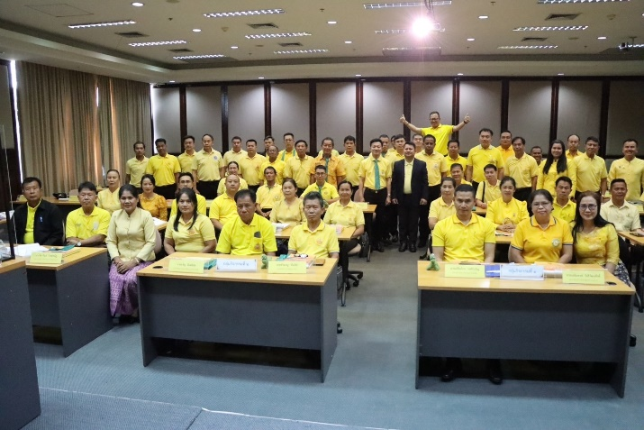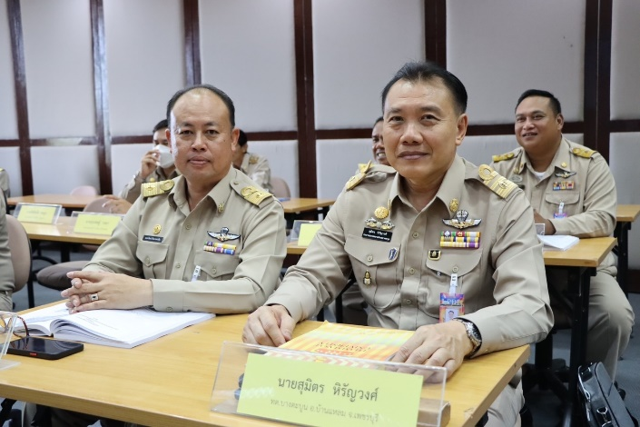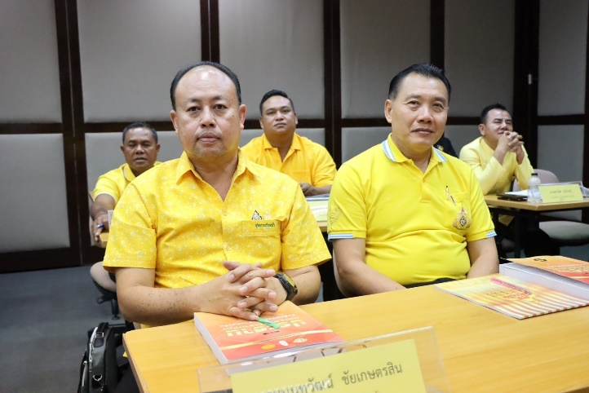**วันที่ 1 – 10 มีนาคม 2567**

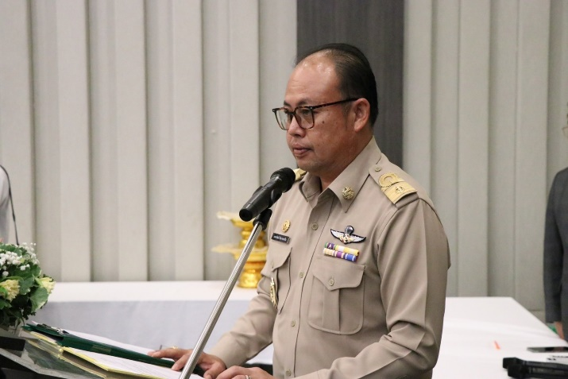

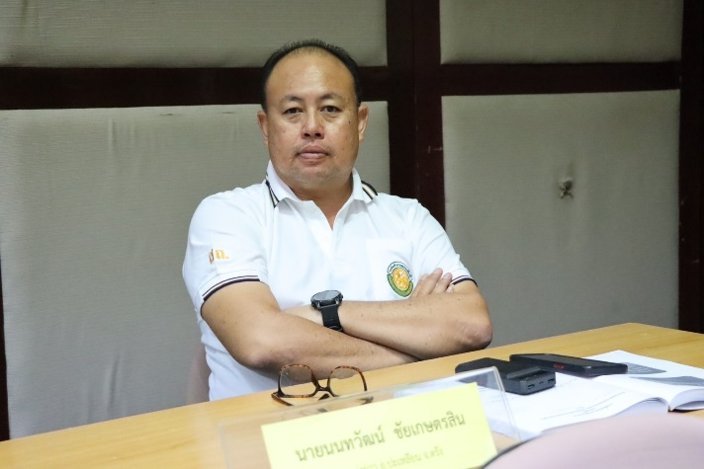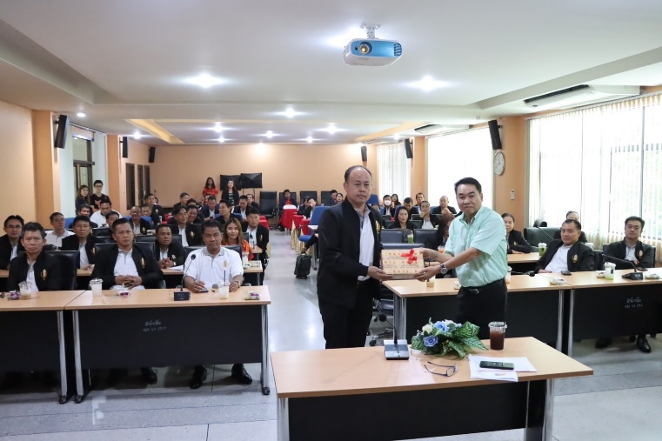

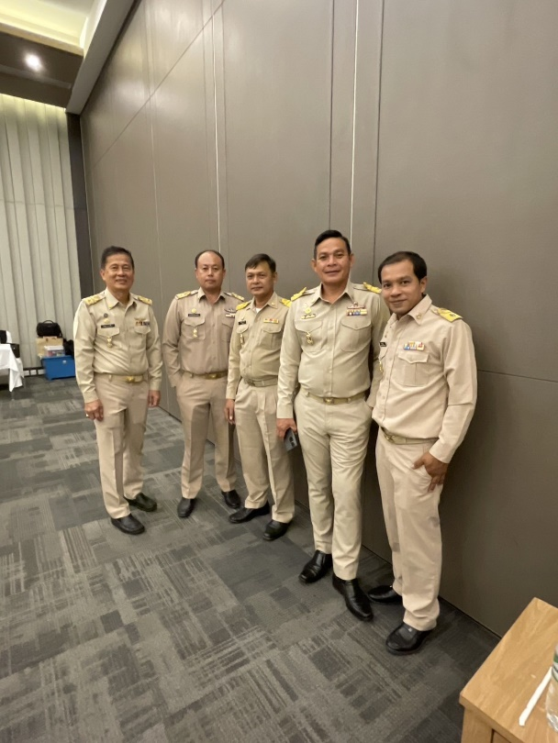

**วันที่ 11 - 14 มีนาคม 2567**

**ศึกษาดูงาน**

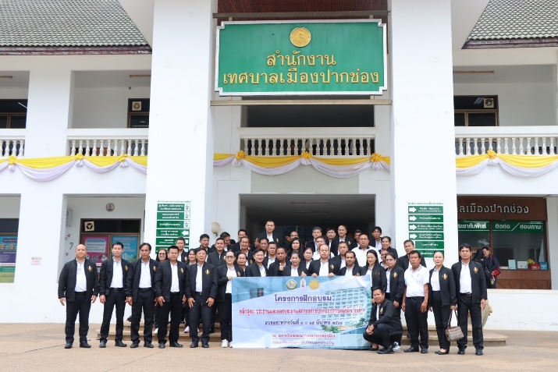

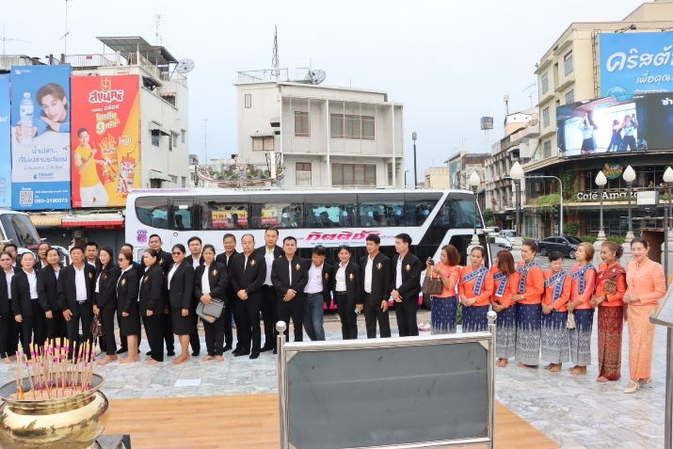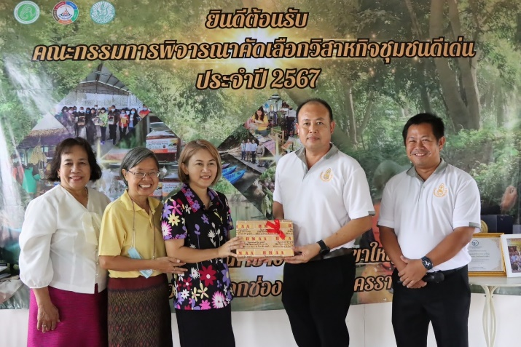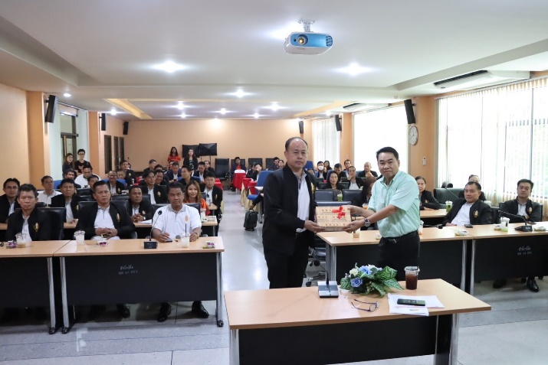

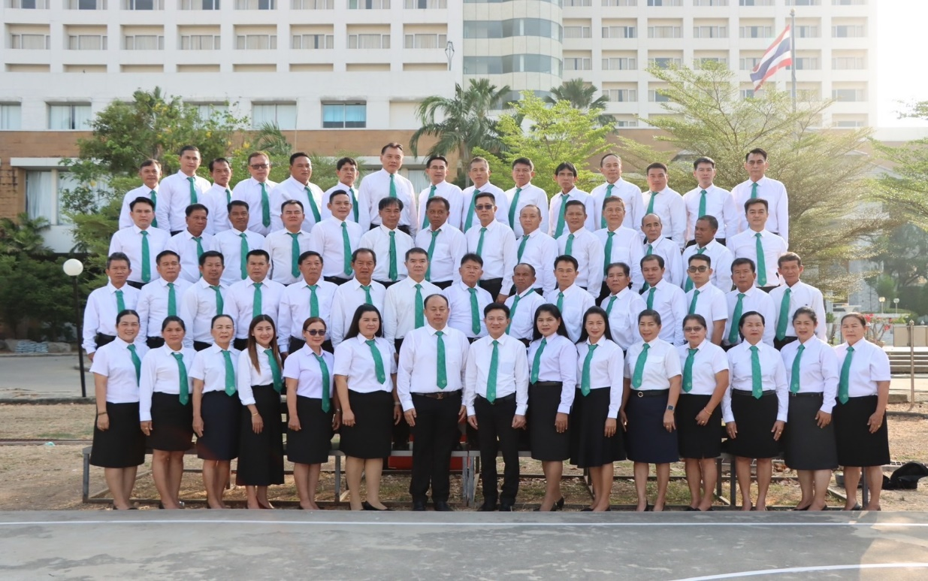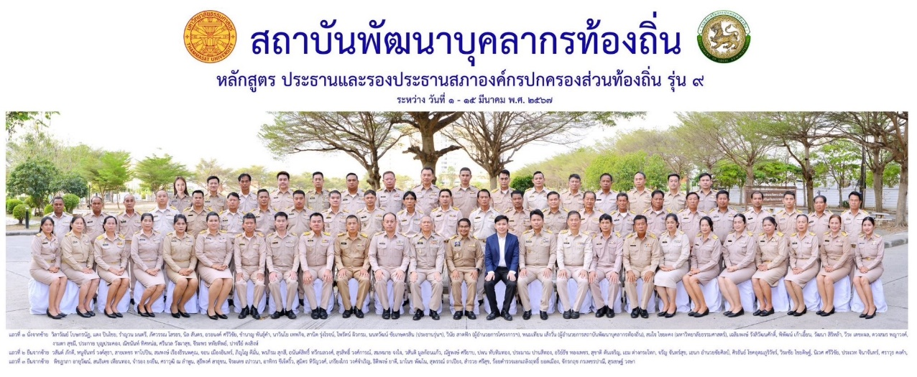**วันที่ 15 มีนาคม 2567 พิธีการปิดอบรม**

